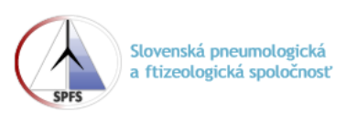

**Krajský odborník MZ pre pneumológiu a ftizeológiu MUDr. Mária Drugdová**

**(odborný garant podujatia)**

**a Slovenská pneumologická a ftizeologická spoločnosť**

Vás srdečne pozývajú na

**Krajský seminár Bratislavského samosprávneho kraja**

**„Aktuálne témy v pneumológii“**

Termín konania: **26. 1. 2023 o 15,30 hod.**

Miesto konania: **PONTEO, Rusovce**

**Odborný program:**

**Otvorenie a privítanie účastníkov 15 min**

MUDr. Mária Drugdová

**GOLD 2023 – čo všetko sa zmenilo k lepšiemu? 30 min**

MUDr. K. Dostálová (Bratislava)

*Prednáška podporená spoločnosťou Berlin-Chemie/ A. Menarini*

**Mepolizumab v klinickej praxi – kazuistiky. 30 min**

MUDr. E. Horňáková (Bratislava)

*Prednáška podporená spoločnosťou Berlin-Chemie/ A. Menarini*

**Pľúcne mykobakteriózy 30 min**

MUDr. Z. Klimentová, PhD (Bratislava)

**Skríning OSAS 30 min**

MUDr. M. Smieško (Bratislava)

**Diskusia**  **30 min**

Všetci prítomní

Odborné podujatie sa uchádza o pridelenie kreditov CME